安芸灘地域活性化奨励金交付申請のご案内

安芸灘地域にお住まいの高校生等がいる世帯を対象に
対象者一人当たり２万円／月の
｢安芸灘地域活性化奨励金｣を交付します

令和８年４月1日（水）～令和８年５月1日（金）
■申請期間

■対 象 者

下蒲刈町，蒲刈町，豊浜町及び豊町に在住する
高校生等（H20年4月2日～H23年4月1日までの間に出生した人）のうち，
次のいずれかに該当する人
- 高等学校等に在学
- 高等学校等に在学しておらず，年間所得見込額が48万円以下

■交付内容
対象者一人当たり2万円／月
（安芸灘大橋の通行料が有料である間に限って交付します。）
・令和８年５月，7月，９月，11月，令和９年1月，3月に前2か月分を交付します。

■申 請 者
・安芸灘地域に住民票がある対象者の保護者・監護者等
・対象者本人が1人で生計を維持している場合は本人

■申請方法

申請者 | 必要書類 | 申請方法
保護者・未成年後見人 | - 在学証明書の写し（学生証可）  - 申請者名義の通帳又は  キャッシュカードの写し
本人 | - 在学証明書の写し（学生証可）  - 申請者名義の通帳又は  キャッシュカードの写し
監護者 | - 在学証明書の写し（学生証可）  - 申請者名義の通帳又は  キャッシュカードの写し  - 安芸灘地域活性化奨励金の  申請内容の審査に係る同意書

電子申請（ぴったりサービス）
以下のＱＲコードを利用し，
専用ページから申請

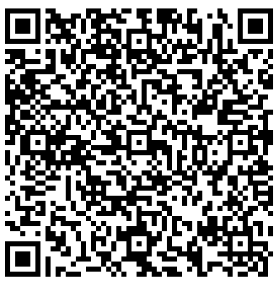
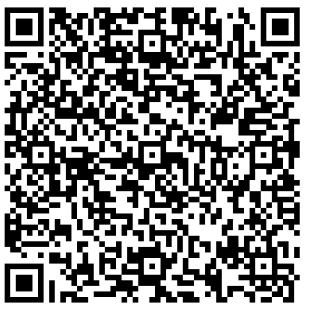

監護者用
保護者・未成年後見人
本人用
※マイナンバーカードを持っていない人は，書類での申請も可能です。
地域協働課（市役所本庁舎2階）又は各市民センターで申請してください。
■問合せ先
〒737-8501 呉市中央4丁目1番6号（呉市役所2階）
呉市 市民部 地域協働課 ℡(0823)25－3283

